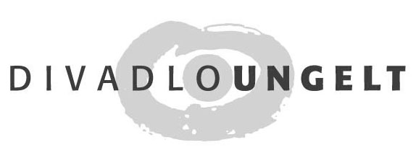
DODATEK Č. 1 KE SMLOUVĚ č.56/2024 O ZMĚNĚ TERMÍNU
UMĚLECKÉHO POŘADU
uzavřená podle ustanovení §§ 51 a 491 odst. 1 a 2 občanského zákoníku mezi:

1. Pořadatelem
Městské kulturní středisko Vyškov
Zastoupeno: Mgr.Viera Maňásková
Jana Šoupala 137/4 Vyškov
IČ: 46270671; DIČ: CZ46270671

a
2. Dodavatelem
DIVADLO UNGELT s. r. o.
se sídlem Nový Svět 78/5, 118 00 Praha 1 – Hradčany
Zastoupeno: Martinem Šimkem, jednatelem
IČ: 28944879; DIČ: CZ28944879
bank. spojení: xxxxxxxxxxxxxxxxxxxxxxxxxxxxxxxxxxxxxx
Obchodní rejstřík vedený Městským soudem v Praze, oddíl C, vložka 154877

Městské kulturní střediskov Vyškov a Divadlo Ungelt se společně dohodli na změně termínu představení Brácha, a to z původního termínu 7.5.2024 na 16.9.2024.
Důvodem zrušení původního termínu bylo onemocnění člena hereckého souboru.

Náhradní představení se odehraje za stejných podmínek, které jsou ustanoveny ve smlouvě č.562024

Ve Vyškově dne 25. 6. 2024 V Praze dne 25.6.2024

………………………………….. ……………………………………
Pořadatel DIVADLO UNGELT s. r. o.

